**Das digitale Register – Il registro digitale –** ڈیجیٹل رجسٹر

Was ist das **digitale Register**?

Das digitale Register ist eine Online-Plattform, auf der Sie

* wichtige Mitteilungen von der Direktion oder Lehrpersonen finden,
* Abwesenheiten entschuldigen können,
* Hausaufgaben finden, die online gestellt wurden,
* Noten und Disziplinarvermerke einsehen können.

Diese Anleitung hilft Ihnen, sich mit dem digitalen Register zurecht zu finden.

Cos'è il **registro digitale**?

Il registro digitale è una piattaforma online in cui potete

* trovare messaggi importanti della direzione o degli insegnanti,
* giustificare le assenze
* visualizzare i compiti assegnati per casa
* leggere i voti e le note disciplinari.

Questa guida vi aiuterà ad orientarvi nel registro digitale.

ڈیجیٹل رجسٹر کیا ہے؟

ڈیجیٹل رجسٹر ایک آن لائن پلیٹ فارم ہے جس پر آپ

انتظامیہ یا اساتذہ سے اہم پیغامات حاصل کر سکتے ہیں،

غیر حاضروں کو معاف کرنے کے قابل ہونا،

ہوم ورک تلاش کرسکتے ہیں جو آن لائن پوسٹ کیا گیا تھا،

گریڈز اور تادیبی نوٹس دیکھ سکتے ہیں۔

یہ ہدایات آپ کو ڈیجیٹل رجسٹراستعمال کرنے میں مدد کریں گی۔

Erste Schritte – I primi passi– پہلا مرحلہ

Ein Bild, das Text enthält.

|  |
| --- |
| Der 1. Schritt ist die Anmeldung. Am Anfang des Schuljahres bekommen Sie Benutzernamen und Passwort. Damit können Sie sich das erste Mal anmelden. Nach der ersten Anmeldung machen Sie ein neues Passwort. Merken Sie sich dieses Passwort. |
| Il primo passo è registrarsi. All'inizio dell'anno scolastico ricevete un nome utente e una password. Con questo potete accedere per la prima volta. Dopo il primo accesso, fate una nuova password. Ricordatevi questa password. |
| پہلا مرحلہ رجسٹریشن ہے۔ تعلیمی سال کے آغاز میں آپ کو ایک صارف نام اور پاس ورڈ دیا جائے گا۔ آپ اسے پہلی بار لاگ ان کرنے کے لیے استعمال کر سکتے ہیں۔ پہلے لاگ ان کے بعد آپ ایک نیا پاس ورڈ بناتے ہیں۔ یہ پاس ورڈ یاد رکھیں۔ |

Ein Bild, das Text enthält.

|  |
| --- |
| Was machen Sie, wenn Sie das Passwort vergessen haben?  Klicken Sie auf „Passwort vergessen“. Geben Sie den Benutzernamen und Ihre Emailadresse ein. Sie bekommen dann einen Link zugeschickt, mit dem Sie ein neues Passwort erstellen können. |
| Cosa fare se ho dimenticato la mia password?  Cliccate su "Passwort vergessen". Inserite il nome utente e l’indirizzo e-mail. Vi viene inviato un link con il quale potrete creare una nuova password. |
| اگر آپ پاس ورڈ بھول گئے ہیں تو آپ کیا کریں گے؟  "پاس ورڈ بھول گئے" پر کلک کریں۔ صارف نام اور اپنا ای میل پتہ درج کریں۔ اس کے بعد آپ کو ایک لنک بھیجا جائے گا جس کے ساتھ آپ نیا پاس ورڈ بنا سکتے ہیں۔ |

**Wie finde ich mich zurecht?**

**Cosa devo sapere?**

**میں کیسے استعمال کرسکتا ہوں؟**

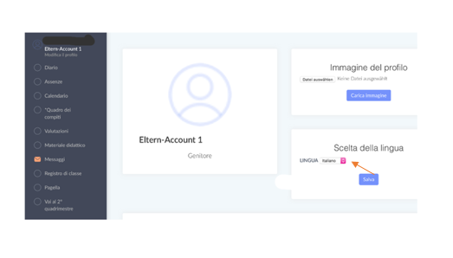

|  |
| --- |
| Unter “Profil bearbeiten” können Sie unter „Sprache ändern“ die Sprache im digitalen Register von Deutsch auf Italienisch ändern. |
| In "Modifica profilo" è possibile modificare la lingua nel registro digitale da tedesco a italiano in "Scelta della lingua". |
| "پروفائل میں ترمیم کریں" کے تحت آپ ڈیجیٹل رجسٹر میں "زبان کو تبدیل کریں" کے تحت جرمن سے اطالوی زبان میں تبدیل کر سکتے ہیں۔ |

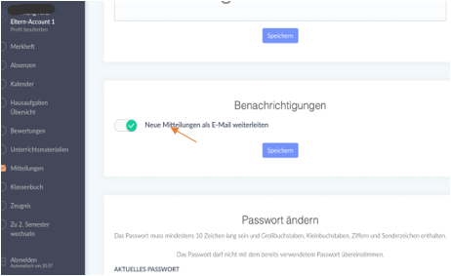

|  |
| --- |
| Unter “Profil bearbeiten” können Sie in “Benachrichtigungen” einstellen, dass neue Mitteilungen im digitalen Register Ihnen als E-Mail weitergeleitet werden. |
| In "Profil bearbeiten" andate a “Neue Mitteilungen per E-mail weiterleiten”. Li potete impostare, che le nuove notifiche del registro digitale vi vengono inoltrate come e-mail. |
| "پروفائل میں ترمیم کریں" کے تحت آپ "اطلاعات" کے تحت سیٹ کر سکتے ہیں اور ڈیجیٹل رجسٹر میں نئی اطلاعات آپ کو ای میل کے طور پر بھیجی جائیں گی۔ |

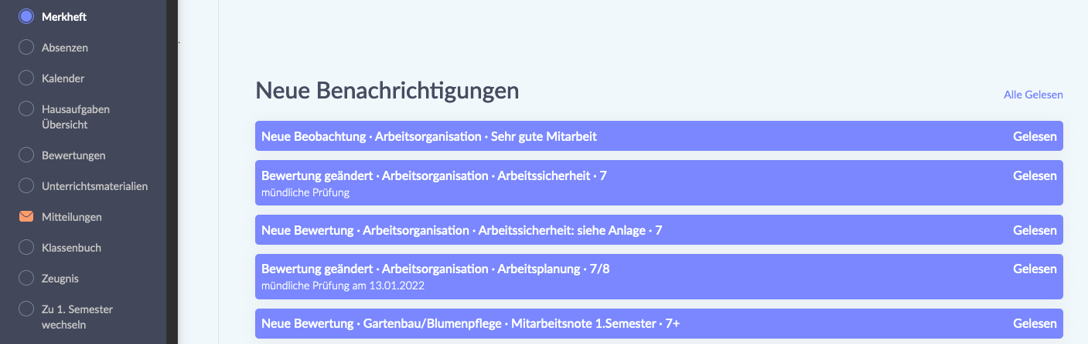

|  |
| --- |
| Unter dem Punkt „Merkheft“ finden Sie Nachrichten zu Unterrichtsbeobachtungen, Bewertungen aber auch Erinnerungen für Prüfungen und Tests. |
| Sotto la voce "Merkheft" trovate le notifiche delle osservazioni delle lezioni, le valutazioni, ma anche i promemoria per gli esami e i test. |
| آئٹم "میمو بکلیٹ" کے تحت آپ کو امتحانات اور امتحانات کے لیے سبق کے مشاہدات، تشخیصات اور یاد دہانیوں کے بارے میں پیغامات ملیں گے۔ |

Ein Bild, das Text enthält.

|  |
| --- |
| Unter dem Punkt „Absenzen“ sehen Sie, wann Ihr Kind gefehlt hat. Wenn sie auf den Tag klicken, können Sie die Abwesenheit Ihres Kindes entschuldigen. |
| Sotto la voce "Absenzen" potete vedere quando vostro figlio è stato assente. Se cliccate il giorno, potete giustificare l'assenza di vostro figlio. |
| "غیر حاضریاں" کے تحت آپ دیکھ سکتے ہیں کہ آپ کا بچہ کب غیر حاضر تھا۔ اگر وہ ٹیگ پر کلک کرتے ہیں، تو آپ اپنے بچے کی غیر موجودگی کو معاف کر سکتے ہیں۔ |

Ein Bild, das Text enthält.

|  |
| --- |
| Mit dem Button „Krank melden“ können Sie mitteilen, dass Ihr Kind krank ist. |
| Con il pulsante "Krank melden" potete comunicare che vostro figlio è malato. |
| آپ ہمیں بتانے کے لیے "بیماری کی اطلاع دیں" بٹن استعمال کر سکتے ہیں کہ آپ کا بچہ بیمار ہے۔ |

Ein Bild, das Text enthält.

|  |
| --- |
| Mit dem Button „Absenz im Voraus eintragen“ können Sie der Schule im Vorhinein mitteilen, dass ihr Kind aus familiären oder gesundheitlichen Gründen fehlen wird. |
| Con il pulsante "Absenzen im Voraus eintragen" potete informare in anticipo la scuola che vostro figlio sarà assente per motivi familiari o di salute. |
| "پہلے سے غیر حاضری درج کریں" کے بٹن سے آپ اسکول کو پیشگی اطلاع دے سکتے ہیں کہ آپ کا بچہ خاندان یا صحت کی وجوہات کی بنا پر غیر حاضر رہے گا۔ |

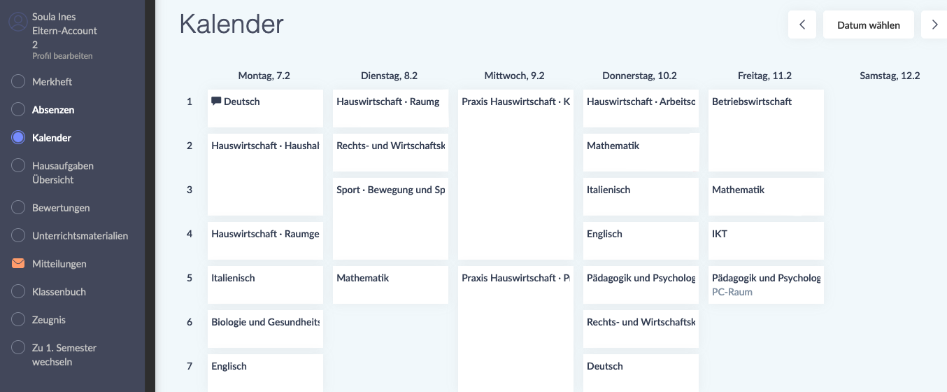

|  |
| --- |
| Unter dem Punkt „Kalender“ finden Sie den Stundenplan Ihres Kindes. Bitte beachten Sie, dass sich der Stundenplan unter Umständen Woche für Woche ändern kann. |
| Troverete l'orario delle lezioni di vostro figlio sotto "Kalender". Si prega di prestare attenzione al fatto che l'orario può cambiare di settimana in settimana. |
| آپ اپنے بچے کا ٹائم ٹیبل "کیلنڈر" کے تحت تلاش کر سکتے ہیں۔ براہ کرم نوٹ کریں کہ ٹائم ٹیبل ہفتہ سے ہفتہ تک تبدیل ہوسکتا ہے۔ |

Ein Bild, das Text enthält.

|  |
| --- |
| Unter dem Punkt „Hausaufgaben - Übersicht“ finden Sie Hausaufgaben, die Ihr Kind aufbekommen hat. Hier werden eventuell auch Schularbeiten oder Lernzielkontrollen vermerkt. |
| Sotto la voce "Hausaufgaben - Übersicht" trovate i compiti che vostro figlio deve fare. Anche i compiti in classe o le verifiche/gli esami possono essere annotati qui. |
| "ہوم ورک - جائزہ" کے تحت آپ کو ہوم ورک ملے گا جو آپ کے بچے کو تفویض کیا گیا ہے۔ اسکول کے کام یا سیکھنے کے مقصد کی جانچ پڑتال بھی یہاں نوٹ کی جا سکتی ہے۔ |

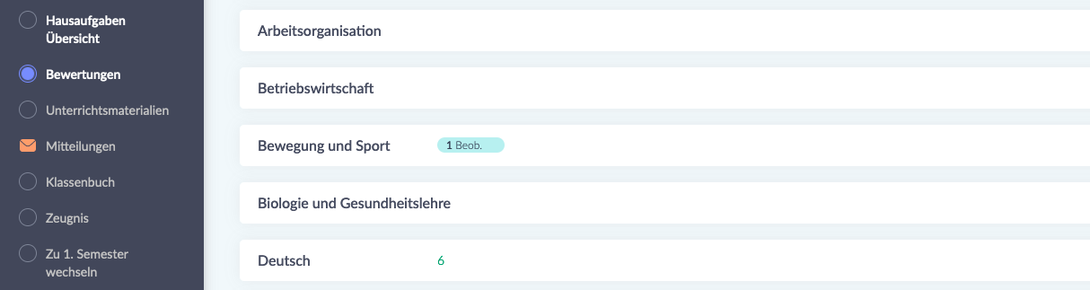

|  |
| --- |
| Unter dem Punkt „Bewertungen“ scheinen Beobachtungen und Bewertungen auf. |
| Le osservazioni e le valutazioni sono elencate sotto "Bewertungen". |
| مشاہدات اور تجزیے آئٹم "تشخیصات" کے تحت ظاہر ہوتے ہیں۔ |

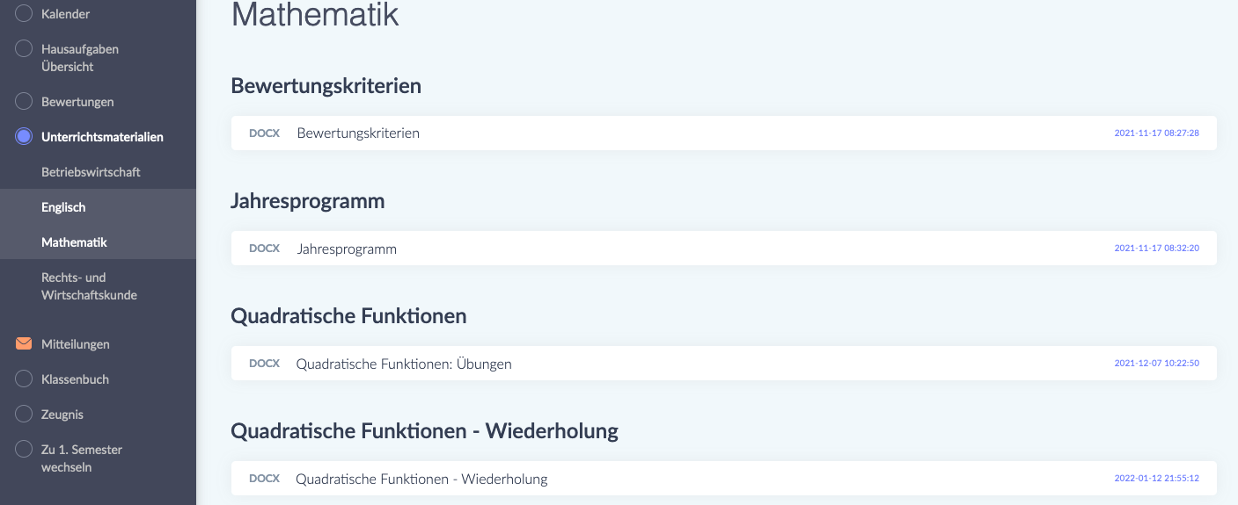

|  |
| --- |
| Unter dem Punkt „Unterrichtsmaterialien“ finden Sie verschiedene Unterlagen geordnet nach Fach. Im Fach Mathematik stehen zum Beispiel die *Bewertungskriterien* (die Richtlinien nach denen die Leistungen ihres Kindes bewertet werden), aber auch das *Jahresprogramm* (eine Übersicht mit sämtlichen Fachinhalten, die im Laufe des Schuljahres erarbeitet werden) sowie Übungen. |
| Sotto la voce "Unterrichtsmaterialien" trovate vari documenti ordinati per materia. In matematica, per esempio, trovate i *Bewertungskriterien* (le linee guida in base alle quali verrà valutato il rendimento di vostro figlio), ma anche il *Jahresprogramm* (una panoramica di tutti i contenuti della materia su cui si lavorerà durante l'anno scolastico) e gli esercizi. |
| آئٹم "ٹیچنگ میٹریلز" کے تحت آپ کو موضوع کے لحاظ سے ترتیب دی گئی مختلف دستاویزات ملیں گی۔ ریاضی میں، مثال کے طور پر، تشخیص کے معیارات ہیں (وہ رہنما اصول جن کے مطابق آپ کے بچے کی کارکردگی کا جائزہ لیا جاتا ہے)، بلکہ سالانہ پروگرام (تمام مضامین کا جائزہ جو تعلیمی سال کے دوران تیار کیا گیا ہے) اور مشقیں بھی ہیں۔ |

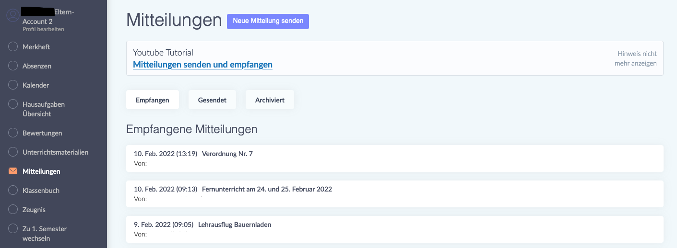

|  |
| --- |
| Unter dem Punkt „Mitteilungen“ finden Sie Mitteilungen von Lehrpersonen, von der Schuldirektion und dem Sekretariat. Indem Sie auf eine Mitteilung klicken, öffnen Sie sie. Mitteilungen werden Ihnen je nach Schule, in die Ihr Kind eingeschrieben ist, entweder auf Deutsch, Italienisch oder Ladinisch zugeschickt. Diese Mitteilung können zudem Anhänge enthalten (z.B. ein Dokument mit Covid-Richtlinien) oder eine Unterschrift verlangen. Solche Mitteilungen sind mit einem roten Kästchen markiert, in dem „Nicht beantwortet“ steht. Um eine solche Mitteilung zu unterschreiben, schreiben Sie Ihren Namen in die vorgesehene Zeile und klicken auf den grünen Button „Unterschreiben“. Mit dieser Unterschrift bestätigen Sie, dass Sie die Mitteilung gelesen haben. |
| Alla voce "Mitteilungen" trovate messaggi dagli insegnanti, dalla direzione e dalla segreteria. Cliccate su un messaggio per aprirlo. I messaggi vi vengono inviati in tedesco, italiano o ladino, a seconda della scuola in cui è iscritto vostro figlio. Questi messaggi possono anche contenere allegati (ad esempio un documento con le linee guida Covid) o richiedere una firma. Tali notifiche sono contrassegnate da una casella rossa con la scritta "Nicht beantwortet". Per firmare il messaggio, scrivete il vostro nome sulla linea apposita e cliccate sul pulsante verde "Unterschreiben". Con questa firma confermate di aver letto il messaggio. |
| "اطلاعات" کے تحت آپ کو اساتذہ، اسکول انتظامیہ اور سیکریٹریٹ کی جانب سے اطلاعات ملیں گی۔ کسی پیغام پر کلک کرکے، آپ اسے کھولتے ہیں۔ آپ کو مواصلات جرمن، اطالوی یا لاطینی میں بھیجی جائیں گی، اس پر منحصر ہے کہ آپ کا بچہ کس اسکول میں داخل ہے۔ اس نوٹس میں منسلکات (مثلاً، پالیسی دستاویز) بھی شامل ہو سکتے ہیں یا اس پر دستخط کی ضرورت پڑ سکتی ہے۔ اس طرح کے پیغامات کو سرخ باکس کے ساتھ نشان زد ہ کیا جاتا ہے جس پر لکھا ہوتا ہے "جواب نہیں دیا گیا"۔ اس طرح کے نوٹیفکیشن پر دستخط کرنے کے لیے، فراہم کردہ لائن میں اپنا نام لکھیں اور سبز "سائن" بٹن پر کلک کریں۔ اس دستخط سے آپ تصدیق کرتے ہیں کہ آپ نے نوٹیفکیشن پڑھ لیا ہے۔ |

**Was mache ich, wenn ich die Mitteilung nicht verstehe?**

**Cosa devo fare se non capisco un messaggio?**

**اگر مجھے پیغام سمجھ نہ آئے تو میں کیا کروں؟**

|  |
| --- |
| Wenn Sie den Inhalt einer Mitteilung nicht verstehen, können Sie sich an ein Übersetzungsprogramm wenden. |
| Se non capite il contenuto di un messaggio, potete ricorrere a un programma di traduzione. |
| اگر آپ کسی پیغام کے مواد کو نہیں سمجھتے ہیں، تو آپ ترجمہ پروگرام استعمال کر سکتے ہیں۔ |

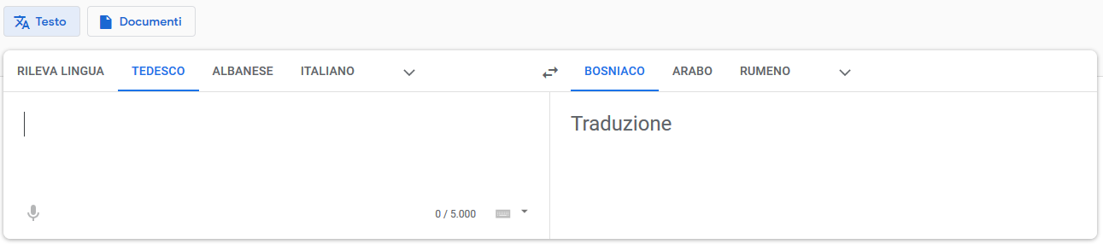

|  |
| --- |
| Google Translate <https://translate.google.it/?hl=de&tab=TT> ist zu empfehlen. Kopieren Sie den Text, den Sie übersetzen lassen wollen, links in das Feld hinein und wählen Sie dann rechts oben die Sprache aus, in der Sie die Übersetzung haben wollen. Indem Sie auf „Documenti“ klicken, können Sie ein Pdf- oder Word-Dokument hochladen, dass Sie übersetzen lassen möchten. |
| Si raccomanda Google Translate <https://translate.google.it/?hl=de&tab=TT> . Copiate il testo che volte far tradurre nel campo a sinistra e poi seleziona la lingua in cui vuoi la traduzione in alto a destra. Cliccando su "Documenti" potete caricare un documento Pdf o Word che vorreste far tradurre. |
| Google Translate  کو البانی، عربی، بوسنیائی/سربیائی/کروشین، اردو وغیرہ زبانوں کے لیے تجویز کیا جاتا ہے۔ اس متن کو کاپی کریں جس کا آپ ترجمہ کرنا چاہتے ہیں بائیں طرف کی فیلڈ میں اور پھر وہ زبان منتخب کریں جس میں آپ ترجمہ کرنا چاہتے ہیں اوپر دائیں طرف۔ "دستاویزی" پر کلک کر کے آپ ایک پی ڈی ایف یا ورڈ دستاویز اپ لوڈ کر سکتے ہیں جس کا آپ ترجمہ کرنا چاہتے ہیں۔ |



|  |
| --- |
| **Wie sende ich selbst eine Mitteilung?**  Indem Sie auf den Button „Neue Mitteilung senden“ klicken, können Sie eine Mitteilung schicken.  Darunter finden Sie auch einen Link zu einem „Youtube-Tutorial“, das Ihnen erklärt, wie Sie Mitteilungen senden und empfangen können. |
| **Come posso inviare un messaggio da solo?**  Potete inviare un messaggio cliccando sul pulsante "Neue Mitteilung senden".  Qui sotto troverete un link a un tutorial “Youtube" che spiega come inviare e ricevere messaggi. |
| میں خود پیغام کیسے بھیجوں؟  آپ "نیا پیغام بھیجیں" کے بٹن پر کلک کر کے پیغام بھیج سکتے ہیں۔  اس کے نیچے ایک "یوٹیوب ٹیوٹوریل" کا لنک ہے جو بتاتا ہے کہ مواصلات کیسے بھیجیں اور وصول کی جائیں۔ |

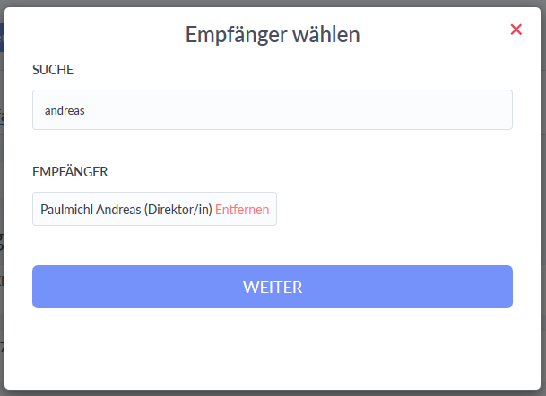

|  |
| --- |
| Nachdem Sie auf „Neue Mitteilung senden“ geklickt haben, erscheint Ihnen das Fenster „Empfänger wählen“.  Im Feld „Suche“ schreiben Sie den Name des Empfängers oder der Empfängerin. Wählen Sie auf den gewünschten Empfänger und klicken dann auf den Button „Weiter“. |
| Dopo aver cliccato su "Neue Mitteilung", appare la finestra "Empfänger wählen".  Nel campo "Suche", scrivete il nome del destinatario. Selezionate il destinatario desiderato e poi cliccate sul pulsante "Weiter". |
| "نیا پیغام بھیجیں" پر کلک کرنے کے بعد، "وصول کنندہ کو منتخب کریں" ونڈو ظاہر ہوتی ہے۔  "تلاش" کے خانے میں، وصول کنندہ کا نام لکھیں۔ مطلوبہ وصول کنندہ کو منتخب کریں اور پھر "اگلا" بٹن پر کلک کریں۔ |

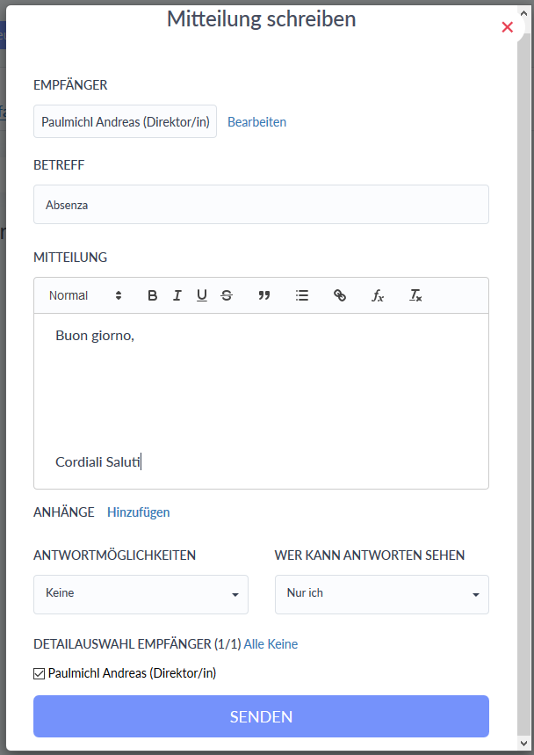

|  |
| --- |
| Nun erscheint Ihnen dann das Fenster „Mitteilung schreiben“.  Im Feld „Betreff“ schreiben Sie den Grund ihrer Nachricht. In das Feld darunter („Mitteilung“) schreiben Sie ihre Nachricht. Zum Abschicken klicken Sie auf den blauen Button „Senden“. |
| Ora appare la finestra "Mitteilung schreiben".  Nel campo "Betreff" scrivete l’oggetto del messaggio. Nel campo sottostante ("Mitteilung") scrivete il tuo messaggio. Per inviare il messaggio, cliccate sul pulsante blu "Senden". |
| "ایک پیغام لکھیں" ونڈو اب ظاہر ہوگی۔  "موضوع" فیلڈ میں، اپنے پیغام کی وجہ لکھیں۔ نیچے دیے گئے فیلڈ میں اپنا پیغام لکھیں ("پیغام")۔ بھیجنے کے لیے، نیلے رنگ کے "بھیجیں" کے بٹن پر کلک کریں۔ |

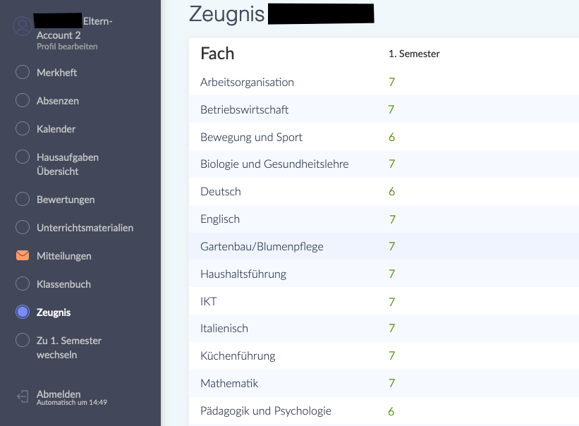

|  |
| --- |
| Unter dem Punkt „Zeugnis“ können Sie am Ende des Semesters die Bewertungen Ihres Kindes sehen. |
| Sotto la voce "Zeugnis" potete vedere i voti di vostro figlio alla fine del semestre. |
| سمسٹر کے اختتام پر، آپ "سرٹیفکیٹ" کے عنوان کے تحت اپنے بچے کے درجات دیکھ سکتے ہیں۔ |

**Wie kann ich mir das Digitale Register in meiner Sprache anzeigen lassen?**

**Come posso visualizzare il registro digitale nella mia lingua?**

**میں اپنی زبان میں ڈیجیٹل رجسٹر کیسے استعمال کر سکتا ہوں؟**

|  |
| --- |
| Es gibt die Möglichkeit sich das Digitale Register automatisch übersetzen zu lassen. Dafür brauchen sie den Google Chrome-Browser. Laden Sie zunächst Chrome aus ihrem App Store oder Play Store herunter und installieren Sie ihn.  Im Folgenden erhalten Sie nun eine Erklärung, wie Sie das in Chrome einstellen können: |
| È possibile far tradurre automaticamente il registro digitale. Per questo è necessario il browser Google Chrome. Innanzitutto, scaricate e installate Chrome dal suo App Store o Play Store.  Di seguito troverete una spiegazione di come impostarlo in Chrome: |
| ڈیجیٹل رجسٹر کا خود بخود ترجمہ ہونا ممکن ہے۔ اس کے لیے آپ کو گوگل کروم براؤزر کی ضرورت ہے۔ سب سے پہلے، اپنے ایپ اسٹور یا پلے اسٹور سے کروم ڈاؤن لوڈ اور انسٹال کریں۔  ذیل میں آپ کو ایک وضاحت ملے گی کہ آپ اسے کروم میں کیسے سیٹ کر سکتے ہیں:: |

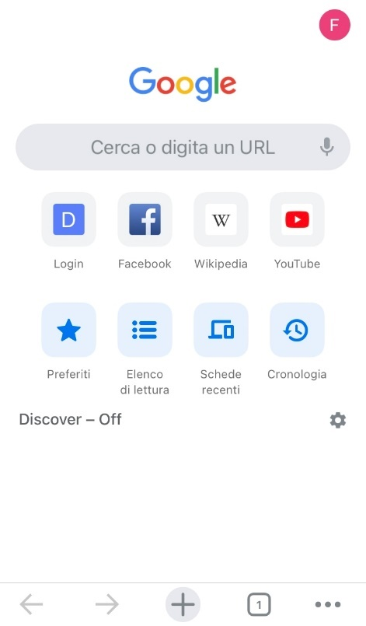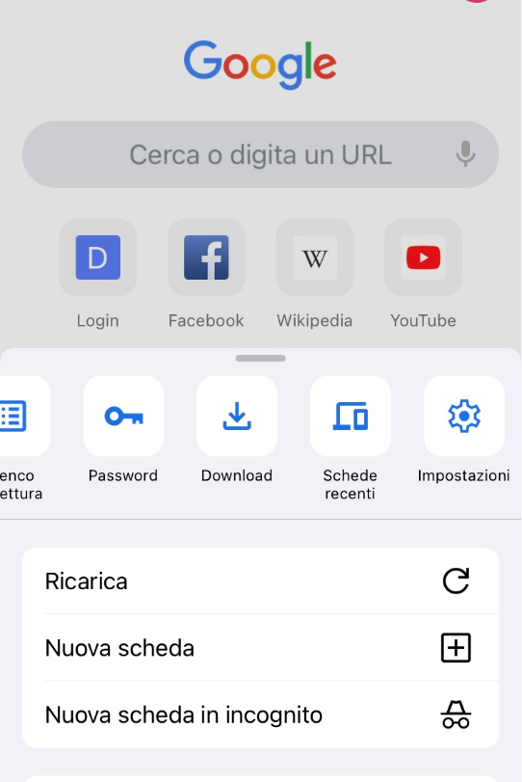

|  |
| --- |
| Öffnen Sie Chrome und klicken dann unten auf die drei Punkte, um das Menu zu öffnen. Scrollen Sie dann nach rechts, bis Sie zur Option „Einstellungen“ kommen und klicken Sie darauf. |
| Aprite Chrome, quindi fate clic sui tre punti sottostanti per aprire il menù. Quindi scorrete verso destra fino ad arrivare all'opzione "Impostazioni" e fate clic su di essa. |
| کروم کھولیں اور پھر مینو کو کھولنے کے لیے نیچے تین نقطوں پر کلک کریں۔ پھر دائیں اسکرول کریں یہاں تک کہ آپ "سیٹنگز" آپشن پر پہنچ جائیں اور اس پر کلک کریں۔. |

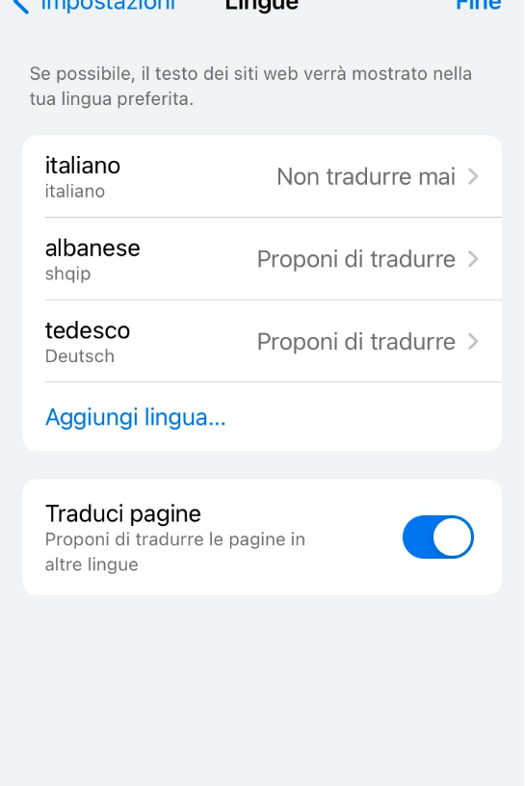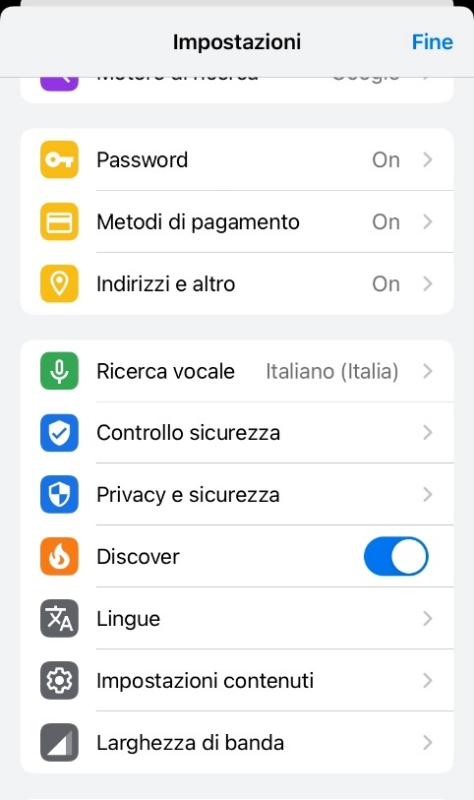

|  |
| --- |
| In den Einstellungen scrollen Sie dann nach unten und klicken auf „Sprachen“. Um Deutsch hinzuzufügen, klicken Sie auf „Sprache hinzufügen“ und wählen Deutsch aus. Oben klicken Sie dann auf „Deutsch“ und wählen die Option „Übersetzung anbieten“ aus. |
| Nelle impostazioni, scorrete verso il basso e fate clic su "Lingue". Per aggiungere il tedesco, fate clic su "Aggiungi lingua" e selezionate il tedesco. Fate clic su "Tedesco" in alto e selezionate l'opzione "Offri traduzione". |
| پھر، ترتیبات میں، نیچے سکرول کریں اور زبانوں پر کلک کریں۔ جرمن شامل کرنے کے لیے، "زبان شامل کریں" پر کلک کریں اور جرمن کو منتخب کریں۔ پھر سب سے اوپر "جرمن" پر کلک کریں اور "ترجمہ کی پیشکش" کا آپشن منتخب کریں۔ |

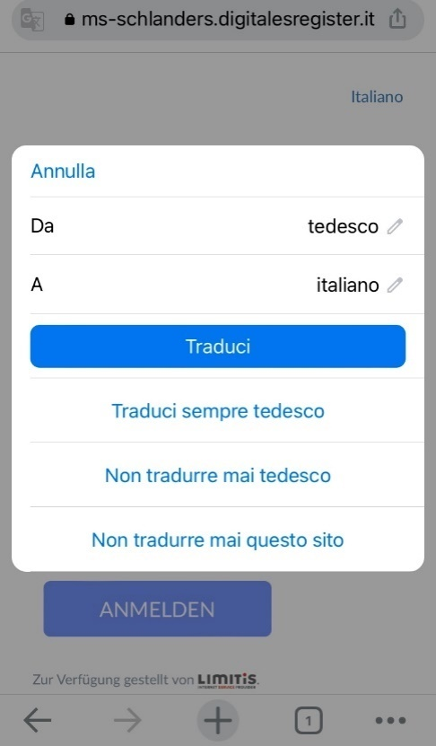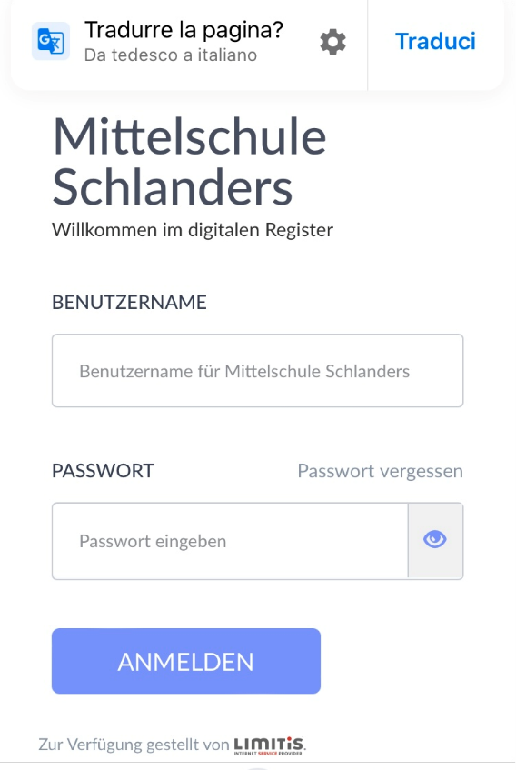

|  |
| --- |
| Jetzt öffnen Sie das Digitale Register in Chrome. Oben finden Sie nun die Option diese Seite zu übersetzen. Klicken Sie auf das Zahnrad, um weitere Optionen zu erhalten. Nun können Sie die Sprache auswählen, in die übersetzt werden soll. Klicken Sie auf den Bleistift-Icon und wählen die gewünschte Sprache aus. |
| Ora aprite il registro digitale in Chrome. Nella parte superiore ora trovate l'opzione per tradurre questa pagina. Fate clic sull'ingranaggio per ulteriori opzioni. Ora potete selezionare la lingua in cui tradurre. Fate clic sull'icona a forma di matita e selezionate la lingua desiderata. |
| اب کروم میں ڈیجیٹل رجسٹر کھولیں۔ سب سے اوپر اب آپ کو اس صفحہ کا ترجمہ کرنے کا آپشن ملے گا۔ مزید اختیارات کے لیے گیئر پر کلک کریں۔ اب آپ اس زبان کا انتخاب کر سکتے ہیں جس میں ترجمہ کیا جانا ہے۔ پنسل آئیکون پر کلک کریں اور مطلوبہ زبان منتخب کریں۔. |

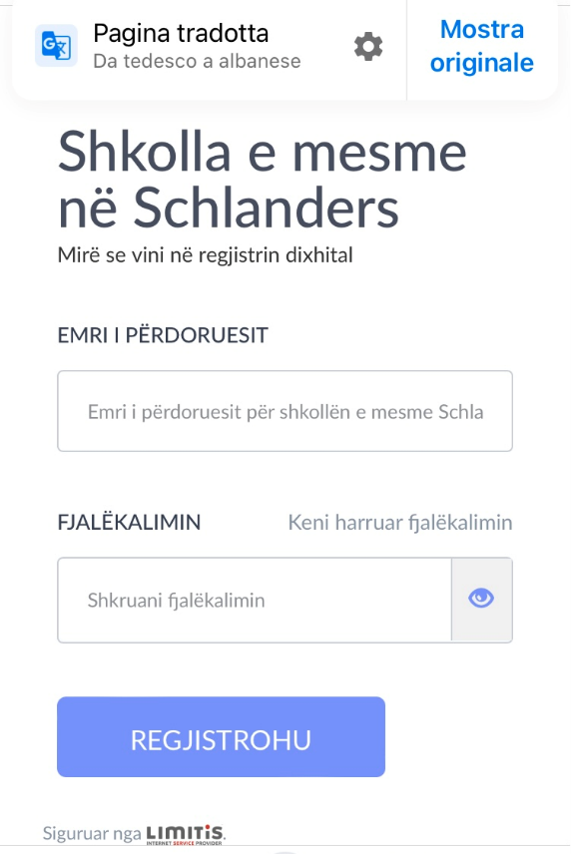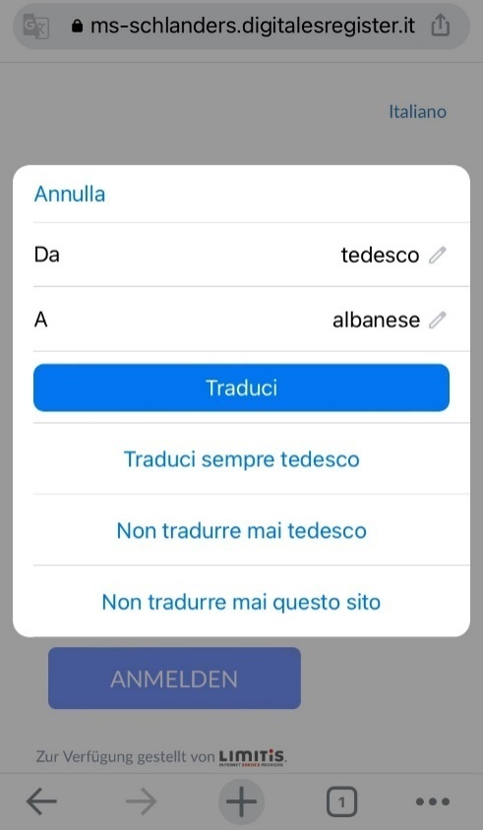

|  |
| --- |
| Nun können Sie wählen zwischen den Optionen „Übersetzen“ oder „Deutsch immer übersetzen“ (empfohlen!). So erhalten Sie das Digitale Register übersetzt in die von Ihnen gewünschte Sprache. |
| Ora potete scegliere tra le opzioni "Traduci" o "Traduci sempre il tedesco" (consigliato!). Il registro digitale viene tradotto nella lingua di vostra scelta. |
| اب آپ "ترجمہ" یا "ہمیشہ جرمن ترجمہ کریں" (تجویز کردہ!) کے اختیارات میں سے انتخاب کر سکتے ہیں۔ آپ کو اپنی پسند کی زبان میں ترجمہ شدہ ڈیجیٹل رجسٹر ملے گا۔. |